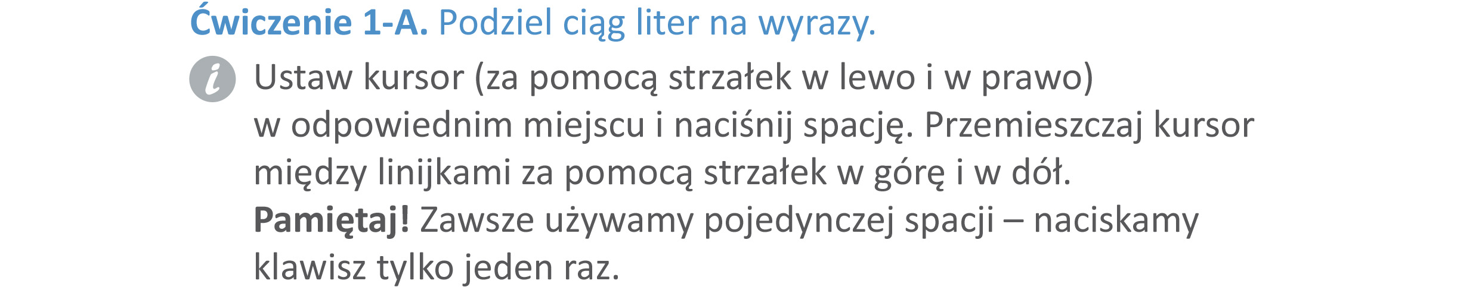

KasiaAsiaBasiaGosiaZosia

kotpiesłośjeleńkruk

plastelinaklejnożyczkigumkadługopis
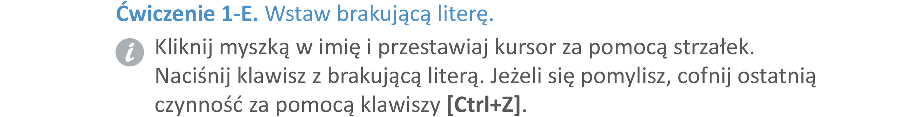

Atek

Iwnka

El

skar

